Prise en main d'OpenVLA

Par : Fabrice Kouonang Date : 14mai 2026
OpenVLA : c'est un modèle d'IA qui fait le pont entre la vision (ce que le robot voit via la caméra Zivid 2D\3D), le langage (tes instructions textuelles) et l'action (les mouvements du robot). OpenVLA est un modèle vision-langage-action ouvert : il apprend à associer ce que voit une caméra, une consigne en langage naturel et une suite de petites actions robotiques.

Schéma récapitulatif (vision, langage, action)
Figure 1 — Architecture conceptuelle et flux de données (boucle VLA, entrées/sorties).
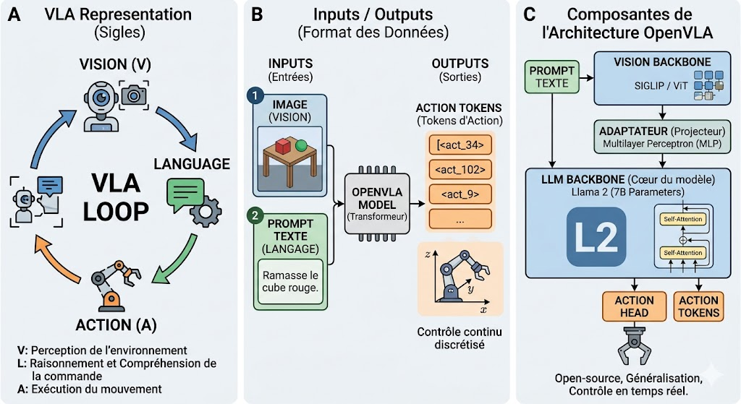

Lecture du schéma (panneaux A et B)
Panneau A — Boucle VLA : on résume le problème comme une boucle Vision → Langage → Action. La vision capte l’état du monde, le langage fixe l’intention (consigne en langage naturel), l’action modifie le monde ; la caméra observe à nouveau l’effet, ce qui ferme la boucle pour des tâches séquentielles ou réactives.
Panneau B — Entrées et sorties : une image (scène manipulable) et un prompt texte sont traités par un grand modèle type transformeur. La sortie n’est pas du texte conversationnel classique mais une séquence de jetons d’action, ensuite convertie en commandes de contrôle (souvent un contrôle continu discrétisé en petits pas pour le robot).

Vue macro du flux de données
Du capteur à l’effecteur, en incluant la consigne utilisateur : l’instruction en langage naturel et l’image (capture RGB) alimentent l’encodeur SigLIP (patches / embeddings), le cadre Prismatic fusionne vision et tokens texte, Llama 2 prédit le prochain jeton d’action, la tête d’action dé-quantifie et convertit en commandes (ex. coordonnées articulaires), puis le bras exécute. Une boucle de retour (image, état robot, succès ou échec) peut réinjecter du contexte vers l’inférence pour la prochaine décision.

Figure 2 — Vue macro détaillée du flux de données (étapes 0 à 7 : instruction, capture, encodage SigLIP, Prismatic, décodeur Llama 2, Action Head, action physique, feedback).
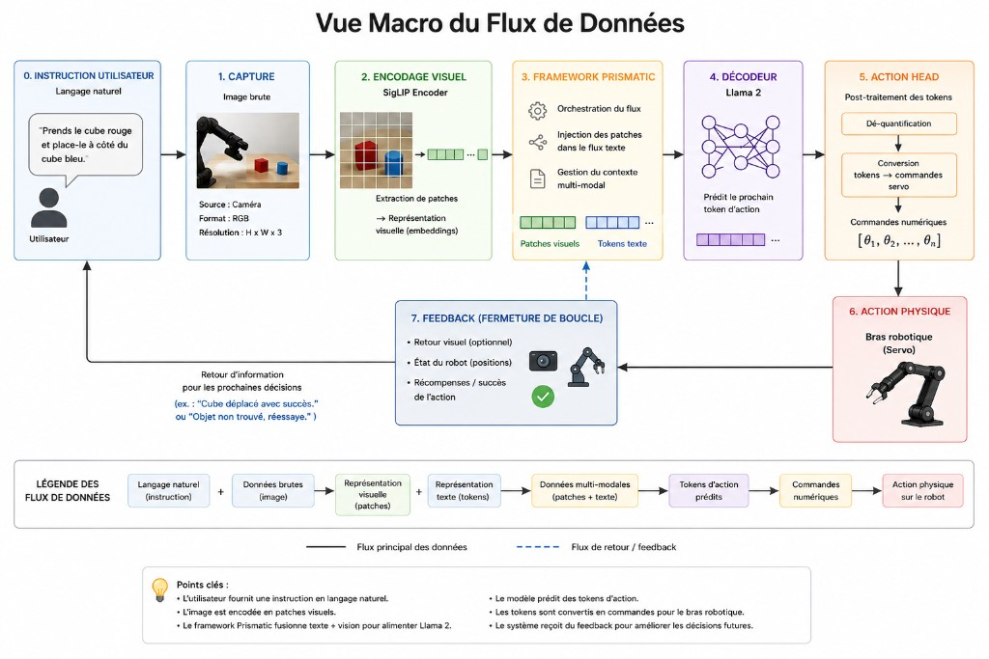

Poids des modèles cas de openVLA
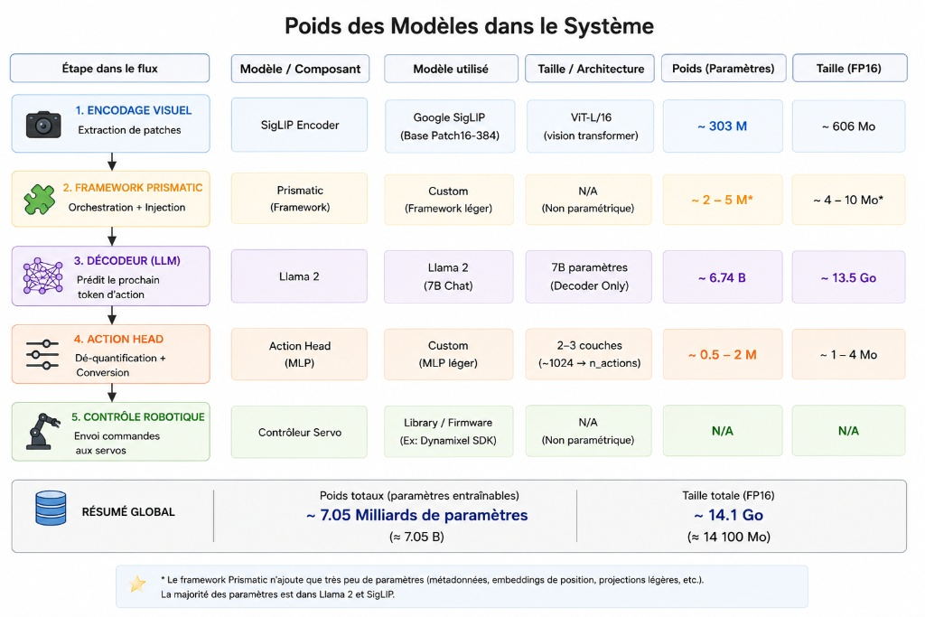
Le poids d'un modèle comme OpenVLA est un facteur déterminant pour savoir si on peut l'exécuter sur son matériel actuel ou si on doit passer par des techniques. Le schéma si après montre une répartition des poids et taille occupée par chaque composant.
Le système est dominé par le Décodeur LLM (Llama 2), qui représente la quasi-totalité (plus de 95% du poids) de l'intelligence et de la mémoire du modèle. C'est pour cette raison qu'une carte graphique avec une bonne VRAM est indispensable pour charger ce composant massif dans ton environnement Anaconda comme l’illustre le tableau suivant :
Précision | Poids du Modèle | VRAM Minimale (GPU) | Niveau de Compatibilité
FP16 (Standard) 🚀 | ~15 Go | 24 Go | Stations de travail (RTX 3090/4090, A100)
8-bit (Compressé) ⚖️ | ~7,5 Go | 10-12 Go | GPU Gaming milieu de gamme (RTX 3060/4070)
4-bit (Quantifié) 💎 | ~4,5 Go | 8 Go | Recommandé (Laptops récents, GPU 8 Go)

🔧 Installer OpenVLA FP16 — Les étapes essentielles

1) Préparer la machine
- Avoir Ubuntu 20.04/22.04
- Avoir un GPU NVIDIA (≥ 8 Go VRAM)
- Installer les outils de base :
sudo apt update && sudo apt install -y git python3 python3-venv python3-pip ffmpeg

2) Créer l’environnement Python
python3 -m venv openvla_env
source openvla_env/bin/activate

3) Installer PyTorch GPU (CUDA)
pip install torch torchvision --index-url https://download.pytorch.org/whl/cu118

4) Télécharger OpenVLA
git clone https://github.com/openvla/openvla.git
cd openvla

5) Installer les dépendances
pip install -r requirements.txt

6) Télécharger les modèles en FP16
(FP16 est le mode standard, rien à configurer)
python scripts/download_models.py --precision fp16

7) Ajouter le support Zivid
sudo apt install -y zivid-sdk
pip install zivid

8) Tester OpenVLA
python run_openvla.py \
--image test.png \
--text "Ramasse le cube rouge." \
--precision fp16

